Муниципальное бюджетное дошкольное образовательное учреждение

детский сад №4 п. Шилово

муниципального образования – Шиловский муниципальный район Рязанской области

391500, Рязанская обл., Шиловский р-н, п. Шилово, ул. Мичуринская, д.6.

Тел./факс (49136) 2-16-37

E-mail:daw.ter@yandex.ru

ОКПО 24311710, ОГРН 1026200852028, ИНН 622006235

**Конспект открытого занятия**

**по ФЭМП в подготовительной группе:**

**« Путешествие в страну « Заниматика»»**

**Подготовила и провела**

**Федулова В.А.**

**Шилово**

**Конспект открытого занятия по математике в подготовительной группе:**

**Тема: «Путешествие в страну « Заниматика»**

**Цели: систематизировать и закреплять математические представления детей; сформировать опыт самостоятельного преодоления затруднений под руководством воспитателя**

**Задачи :1. Образовательные:**

**Закреплять умение пользоваться количественным и порядковым счётом.**

**Закреплять умение решать текстовые задачи и выполнять арифметические действия на сложение и вычитание.**

**Продолжать учить выделять условие и вопрос задачи, упражнять в решении задач путём сложения и вычитания однозначных чисел.**

**Закрепить знания о геометрических фигурах.**

**Закрепить понятие, что у палочки (каждого цвета ) есть свое число, строить числовой ряд с помощью палочек Кюизенера.**

**Учить отбирать полоски нужного цвета и числового значения по словесному указанию взрослого.**

**2. Развивающие:**

**Развивать смекалку, логическое мышление, конструктивные способности , зрительную память , воображение.**

**Развивать мелкую моторику рук.**

**Воспитательные:**

**Воспитывать интерес к математике, дружеские взаимоотношения с детьми.**

**Воспитывать умение сосредотачиваться на поставленной задаче.**

**Предварительная работа: решение простых арифметических задач, решение логических задач, игры с палочками Кюизенера в свободной деятельности.**

**Оборудование: мяч, бубен, картинки к задачам, картинки раскраски, палочки Кюизенера, спортивные модули (для поезда).**

**Ход занятия.**

**Дети входят и строятся полукругом.**

**Дети, у нас сегодня необычный день- к нам пришли гости. Давайте с ними поздороваемся.**

**Дети: Доброе утро.**

**- Придумано кем – то просто и мудро**

**При встрече здороваться : « Доброе утро»**

**« Доброе утро !» - солнцу и птицам**

**« Доброе утро !» - улыбчивым лицам.**

**( Звучит музыка, входит Знайка , читает стихотворение )**

***Без математики, друзья, никак нам не прожить.***

***Ничто не сможем посчитать, и цифры не сравнить.***

***Нам математика дана уж много сотен лет,***

***Ведь даже мамонтов считал древнейший человек.***

**Ребята, сегодня к нам пришел Знайка, он приглашаетнас путешествовать по стране «Заниматика». Это страна, в которой дети повторяют и закрепляют все знания, которые уже получили .Эта страна находится очень далеко , а на чём мы с вами туда отправимся, вы узнаете, отгадав загадку:**

***Он по рельсам быстро мчал, шпалы все пересчитал*.*( поезд)***

**Вот наш поезд,на котором мы и поедем .Знайка приготовил вам билеты, чтобы каждый занял свое место (раздает билеты , геометрические фигуры на веревочках).**

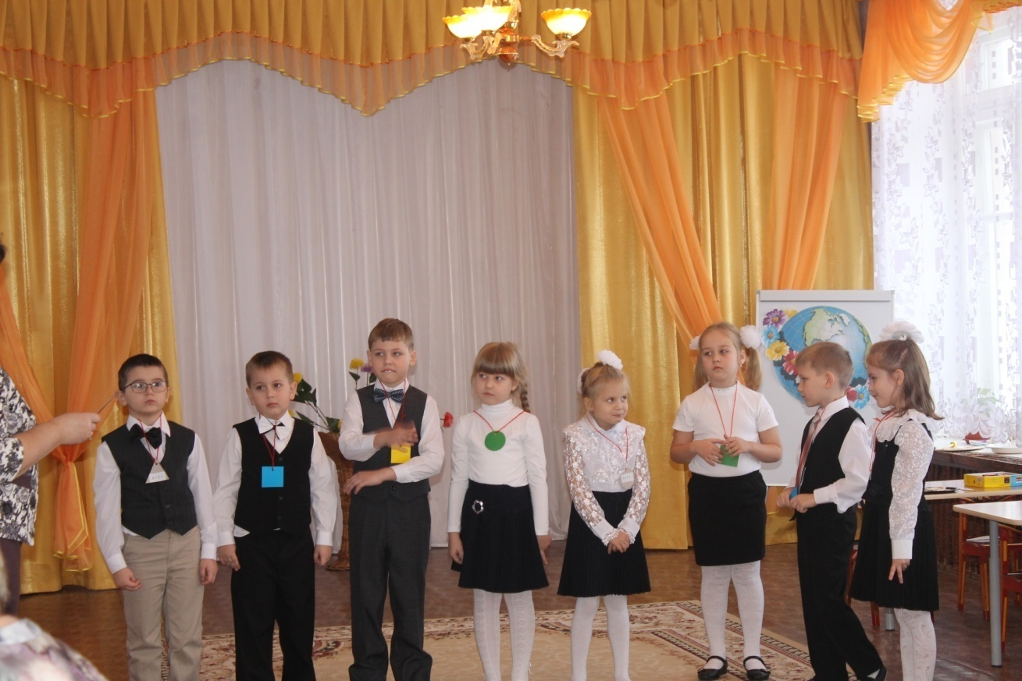

**Так как эта страна находится очень далеко ,**

**-Ну что приготовились?**

**Поехали (включается музыка )**

**1 остановка**

**«Называй - ка»**

**1.Вспомнить порядковый счёт от 1 до 10.**

**2.Вспомнить обратный счёт от 10 до 1.**

**3. Назовите соседей числа 3.**

**4.Назовите предыдущее число числа6 .**

**5. Назовите последующее число чисел 5 .**

**Молодцы! Справились с первым заданием .Поехали дальше(музыка)**

**2 остановка« Сосчитай - ка»**

**Какая по счёту у нас остановка? (вторая)**

**1 задание**

**Вы попали на прекрасную полянку!**

**-Сколько бабочек?**

**Сколько стрекоз?**

**Чего больше?**

**-Чего меньше ?**

**-На сколько?**

**-Что нужно сделать , чтобы стало поровну? ( ответы детей)**

**2 задание**

**На этой же остановке живет много чисел, они очень любят гулять , но случилась беда, некоторые из них отправились гулять и заблудились. Помогите им вернуться обратно**

**4, 5, 6,7…….. 9**

**8, 7, 6…..4**

**( дети отвечают на вопросы с помощью карточек цифр)**

**Все числа вернулись на свои места, молодцы!**

**Поехали дальше. (музыка)**

**3 остановка«Порешай - ка»**

**Какая по счету остановка ? (третья)**

**Ребята ,мы с вами научились решать задачи .Что должно быть обязательно в задаче? (условие задачи и вопрос)**

1. ***Сейчас внимательно послушай задачу.***

**У Кати было 6 яблок , 2 яблока она съела . Сколько яблок осталось у Кати?**

**-Где здесь условие задачи ?**

**-А какой вопрос в задаче?**

**А теперь решите эту задачу . Какой ответ у этой задачи? (4)**

***2. А вот ещё одна задача.***

**Мама испекла 5 пирожков с малиной и 5 пирожков с капустой. Сколько всего пирожков испекла Мама?**

**Ну а теперь вас ждут хитрые задачки.**

**1.Два мальчика играли в шахматы 3 часа. Сколько времени играл каждый? ( 3 часа)**

**Молодцы ! Едем дальше (музыка)**

**4 остановка« Отдыхай – ка»**

**Какая по счету остановка? ( пятая )**

**Музыкальная физминутка.**

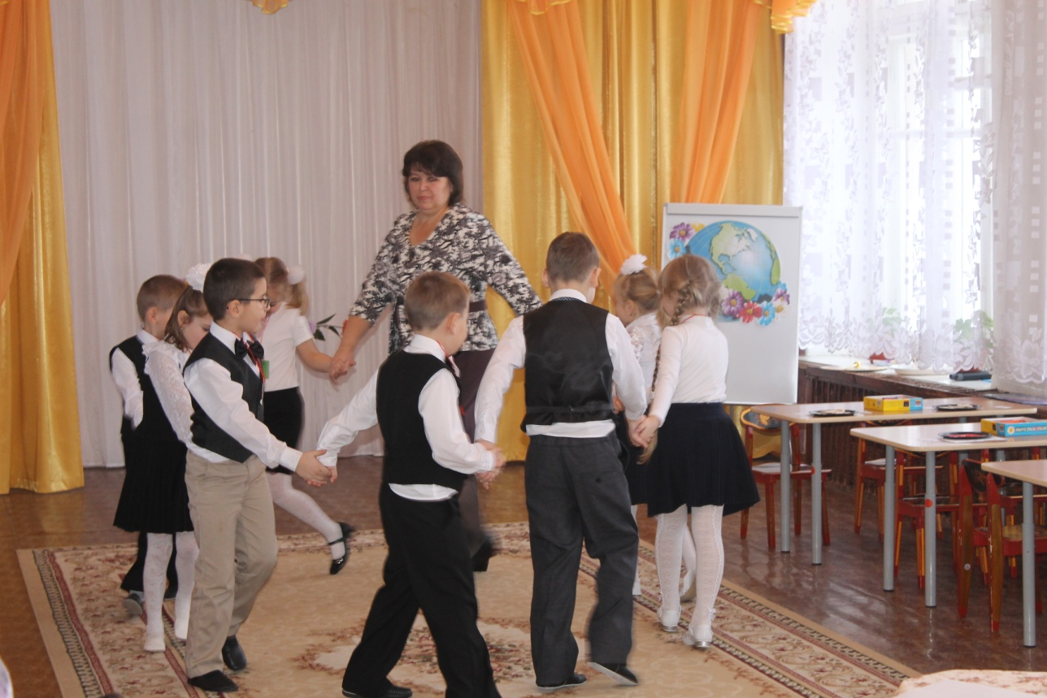

**5 остановка« Познавай - ка»**

**Какая по счету остановка? ( 5 )**

**Ребята, я знаю,что вам очень нравится выполнять разные задания с цветными палочками.**

**Игорь, как называется эта игра? ( палочки Кюизенера)**

**А как по- другому можно назвать эту игру? ( счетные палочки, цветные палочки, палочки – линеечки).**

**Жили – были палочки вот в такой коробочке, они были разного цвета и размера (воспитатель показывает коробочку с палочками).**

**Играть с такими палочками было неудобно, и решили палочки назваться. Давайте с вами вспомним все вместе:**

**Первая – белый листок,**

**Вторая – розовый лепесток,**

**Третья – голубой океан,**

**Четвертая – красный тюльпан,**

**Пятая – желтый солнечный цвет,**

**Шестая – сиреневый яркий букет,**

**Седьмая –черный пушистый кот,**

**Восьмая – вкусный вишневый компот,**

**Девятая – синий мой мячик,**

**Десятый – оранжевый зайчик.**

**Молодцы!**

**Ребята! Что образуют палочки, если встанут в ряд? ( числовой ряд)**

**Постройте каждый у себя числовой ряд.(дети выстраивают числовой ряд с помощью палочек от 1 до 10)**

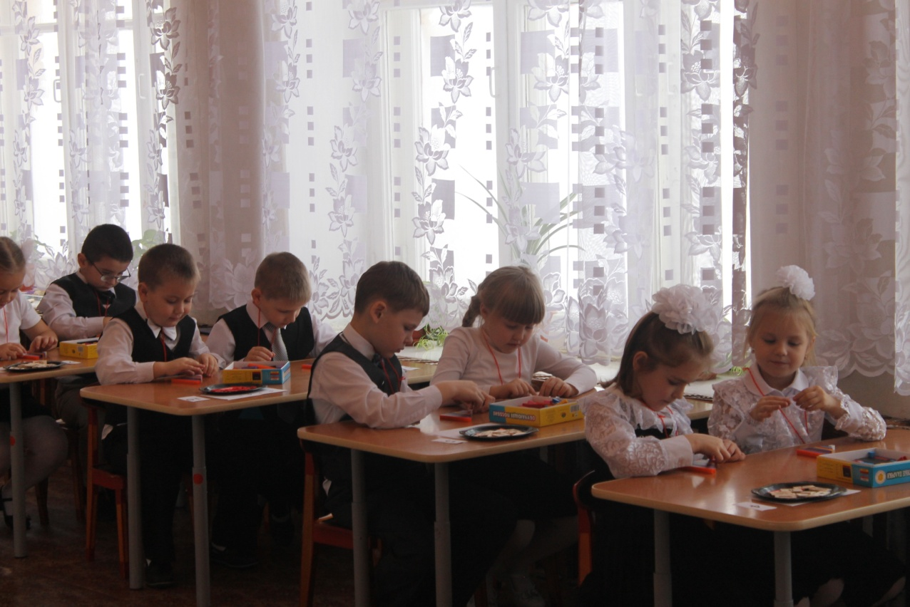

**Скажите, пожалуйста, самая длинная палочка – какое это число? ( 10 )**

**Желтая палочка, - какое это число?( 5 )**

**Голубая палочка? ( 3)**

**И т. д**

**Задание на слух ивнимание.**

**Воспитатель хлопает по бубну 5 раз, дети должны показать палочку желтого цвета .( задание повторить 3-4 раза) Молодцы!**

**Ребята, следующее задание.**

**Перед вами лежат карточки с примерами. Вы должны выложить этот пример из палочек Кюизенера и решить его, т.е. дать ответ. Молодцы!**

**Состав числа 10!!!**

**Какая палочка самая длинная?**

**Какое число она обозначает?**

**Покажите с помощью 2 меньших палочек оранжевую палочку.**

**Какие 2 палочки взял Никита?**

**Какие числа они обозначают?**

**Значит, 10 – это 5и 5.**

**Ребята. Вы любите ходить в гости? ( ответы детей) ,а когда вы приходите в гости, чем вас угощают?( чаем, соком, компотом, конфетами и т. д )**

**Представим, что мы с вами пришли в гости и нам предложили чай, а из чего пьют чай ( чашка, кружка…), а из чего наливают ( чайник , самовар).**

**Сейчас мы с вами при помощи наших цветных палочек « накроем» стол. (дети проходят за столы, на столах лежат образцы чайной посуды) Прежде, чем приступить к работе,внимательно рассмотрите образец. Сосчитайте, сколько каких палочек вам нужно,определите, как они располагаются. ( Дети конструируют посуду )**

**Давайте посмотрим как вы справились с заданием ( дети рассказывают, что у них получилось).**

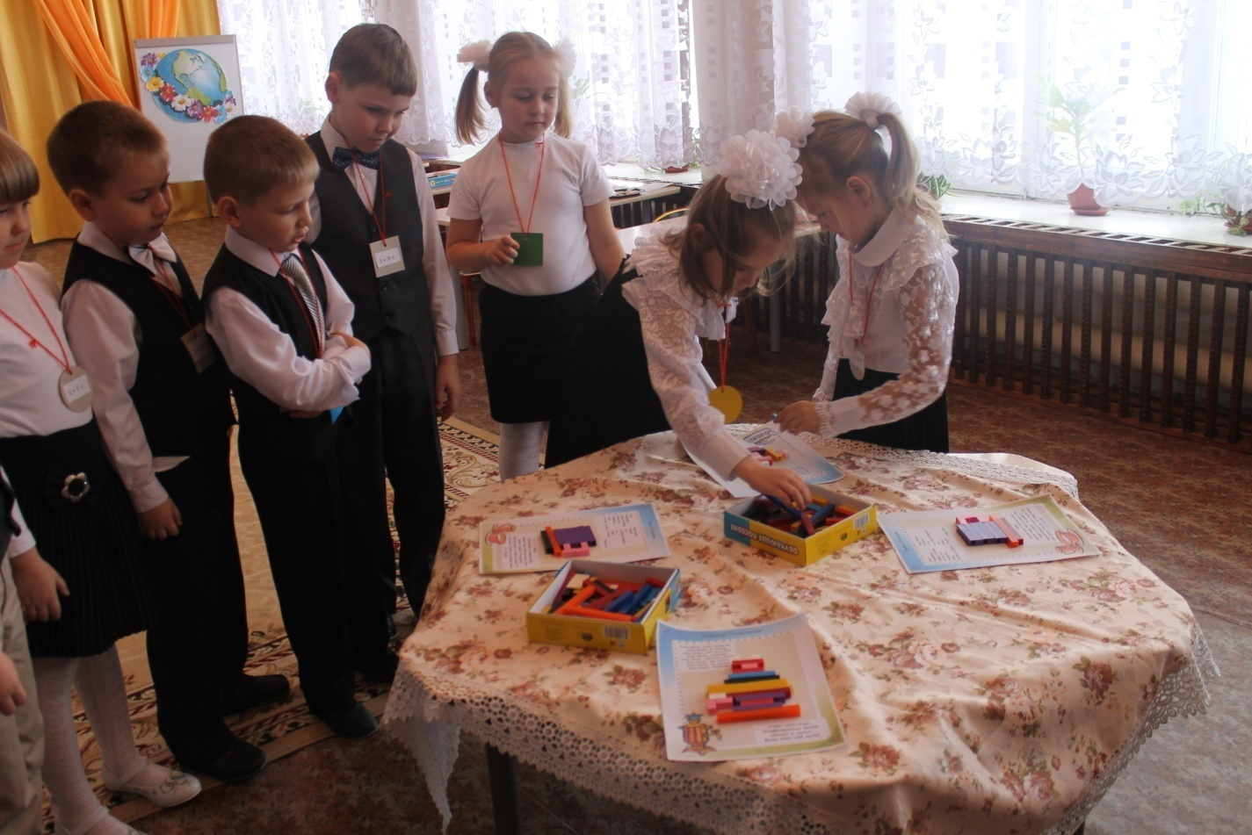

**Молодцы, поехали дальше! (музыка)**

**6 остановка«Поощряй - ка»**

**Это последняя наша остановка. Какая она по счету? (6)**

**-С каким героем мы сегодня путешествовали ?**

**-На каких станциях останавливались?**

**-Что вам больше всего понравилось?**

**-Какое задание было для вас самым трудным?**

**Ну, а теперь , ребятки , самое интересное.**

**Страна «Заниматика» приготовила для вас призы за ваши знания , которые вы показали . Вот вам картинки дома вы их сможете красиво раскрасить.**

**Знайка : Ну что же , милые друзья,**

**Я рад, что вы не подвели меня.**

**Каждый – просто молодец!**

**Путешествию – конец.**

**С математикой дружите,**

**Знания свои копите.**

**Пусть помогут вам старанье,**

**Память, логика, внимание !**

**Молодцы ! Я вами очень довольна . Пора нам с вами возвращаться в наш любимый детский сад. (музыка )**